Xây dựng Website bán điện thoại

## *Đặt Vấn Đề*

Ngày nay, ngành kỹ thuật phần mềm đang phát triển vô cùng mạnh mẽ và rộng rãi , chứng tỏ được sức mạnh của mình trong mọi lĩnh vực của cuộc sống. Nghành kỹ thuật phần mềm đang khẳng định vai trò, vị trí lớn củamình trong nhiều lĩnh vực kinh tế, xã hội. Nhiều công ty , trường học, bệnh viện, các doanh nghiệp tư nhân .v.v. đã đưa phần mềm vào ứng dụng. Trong đó việc đưa các phần mềm quản lý vào là cần thiết và mang lại hiệu quả cao. Nó giúp tiết kiệm được thời gian, tiền bạc, nhân lực và có độ chính xác rất cao. Hiện nay internet đã rất phổ biển trong xã hội, việc tìm kiếm thông tin về các sản phẩm qua mạng là vô cùng cần thiết. Qua các trang web thương mại, người dùng có thể chỉ ngồi ở nhà mà vẫn có thể mua được hàng. Nắm bắt được những lợi ích trên, nhóm đã tiến hành xây dựng “Website bán điện thoại” để hỗ trợ quản lý một cách dễ dàng.

# MỤC LỤC

Content

*Đặt Vấn Đề* 1

MỤC LỤC 1

II. MÔ TẢ CHỨC NĂNG HỆ THỐNG 4

III/USE CASE TỔNG HỢP – CHI TIẾT 5

1/ Danh Sách Actor: 5

2/ Danh Sách Các Use Case: 5

3/ USE CASE Tổng Quát: 5

4/ USE CASE Chi Tiết: 6

Usecase thông tin sản phẩm 6

Usecase thông tin khách hàng 7

Usecase thông tin nhà cung cấp 7

Usecase thông tin người dùng 8

Usecase thông tin giỏ hàng 8

5/ Đặc tả Usecase 9

Use case: Đăng nhập 9

1.1 Tên use case: Đăng nhập 9

1.2 Tóm tắt use case: 9

1.3 Các dòng sự kiện: 9

1.3.1 Dòng sự kiện chính: 9

1.3.2 Dòng sự kiện khác: 10

3.Use case: Thêm sản phẩm 10

3.1 Tên use case: Thêm sản phẩm 10

3.2 Tóm tắt use case: 10

3.3 Các dòng sự kiện: 10

3.3.1 Dòng sự kiện chính: 10

3.3.2 Dòng sự kiện khác: 10

3.4 Điều kiện tiên quyết: 10

4 Use case: Xóa sản phẩm 10

4.1 Tên use case: Xóa sản phẩm 10

4.2 Tóm tắt use case: 10

4.3 Các dòng sự kiện: 11

4.3.1 Dòng sự kiện chính: 11

4.4 Điều kiện tiên quyết: 11

5 Use case: Cập nhật thông tin sản phẩm 11

5.1 Tên use case: Cập nhật thông tin sản phẩm 11

5.2 Tóm tắt use case: 11

5.3 Các dòng sự kiện: 11

5.3.1 Dòng sự kiện chính: 11

5.4 Điều kiện tiên quyết: 11

6 Use case: Tra cứu sản phẩm 12

6.1 Tên use case: Tra cứusản phẩm 12

6.2 Tóm tắt use case: 12

6.3 Các dòng sự kiện: 12

6.3.1 Dòng sự kiện chính: 12

6.3.2 Dòng sự kiện khác: 12

6.4 Điều kiện tiên quyết: 12

7 Use case: Thêm khách hàng 12

7.1 Tên use case: Thêm khách hàng 12

7.2 Tóm tắt use case: 12

7.2.1 Dòng sự kiện chính: 12

7.2.2 Dòng sự kiện khác: 13

7.3 Điều kiện tiên quyết: 13

8 Use case: Xóa khách hàng 13

8.1 Tên use case: Xóa khách hàng 13

8.2 Tóm tắt use case: 13

8.2.1 Dòng sự kiện chính: 13

8.3 Điều kiện tiên quyết: 13

9 Use case: Cập nhật thông tin khách hàng 13

9.1 Tên use case: Cập nhật thông tin khách hàng 13

9.2 Tóm tắt use case: 13

9.2.1 Dòng sự kiện chính: 13

9.3 Điều kiện tiên quyết: 14

6/Sơ Đồ Tuần Tự 14

1.ĐĂNG NHẬP 14

3.THÔNG TIN KHÁCH HÀNG. 16

7/Sơ Đồ Lớp 17

IV/ MÔ TẢ DỬ LIỆU QUẢN LÝ. 17

V/GIAO DIỆN NGƯỜI DÙNG. 18

ADMIN DASHBORD 18

USER PAGE 18

VI.CÀI ĐẶC CHƯƠNG TRÌNH 20

# II. MÔ TẢ CHỨC NĂNG HỆ THỐNG

Một doanh nghiệp muốn xây dựng website bán hàng với các chức năng sau:

1. Quản Lý sản phẩm
2. Quản Lý khách hàng
3. Quản Lý nhà cung cấp
4. Quản Lý người dùng
5. Báo cáo thống kê
6. Phải có trang web bán hàng dành riêng cho người dùng với giao diện bắt mắt, thân thiện dễ sử dụng.
7. Khác hàng có thể đăng nhập, tra cứu sản phẩm, cập nhật thông tin, quản lý giỏ hàng, đặt hàng.

# III/USE CASE TỔNG HỢP – CHI TIẾT

## 1/ Danh Sách Actor:

|  |  |  |
| --- | --- | --- |
| STT | Actor | Ý Nghĩa |
| 1 | Quản Lý | Là những người được quyền đăng nhập vào website của hệ thống để quản lý sản phẩm, lập báo cáo và quản lý khách hàng |
| 2 | Nhân Viên | Là người được quyền đăng nhập vào hệ thống thêm xóa thay đổi thông tin khách hàng |
| 3 | Khách hàng | Là người có thể đăng nhập, tra cứu sản phẩm, cập nhật thông tin, quản lý giỏ hàng, đặt hàng |

## 2/ Danh Sách Các Use Case:

|  |  |  |
| --- | --- | --- |
| STT | Usecase | Ý Nghĩa |
| 1 | Thông tin sản phẩm | Cho phép người dùng quản lý tất cả các sản phẩm đang ở trong hệ thống và các thông tin về các sản phẩm đó |
| 2 | Thông tin khách hàng | Cho phép người dùng thêm , xóa, sửa khách hàng |
| 3 | Thông tin NCC | Cho phép người dùng thêm , xóa, sửa nhà cung cấp |
| 4 | Thông tin người dùng | Cho phép nhân viên quản lý lập báo cáo điện nước của ktx. |
| 5 | Thông tin giỏ hàng | Cho phép người dùng quản lý thông tin sản phẩm: thêm xóa sửa cập nhật các thông tin giỏ hàng của mình. |

## 3/ USE CASE Tổng Quát:

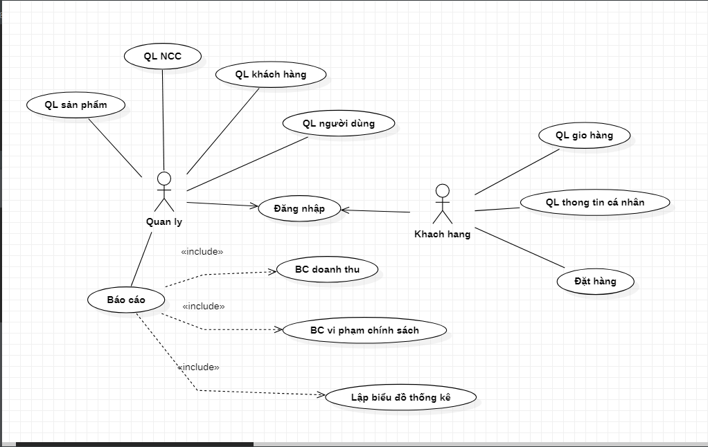

## 4/ USE CASE Chi Tiết:

### Usecase thông tin sản phẩm

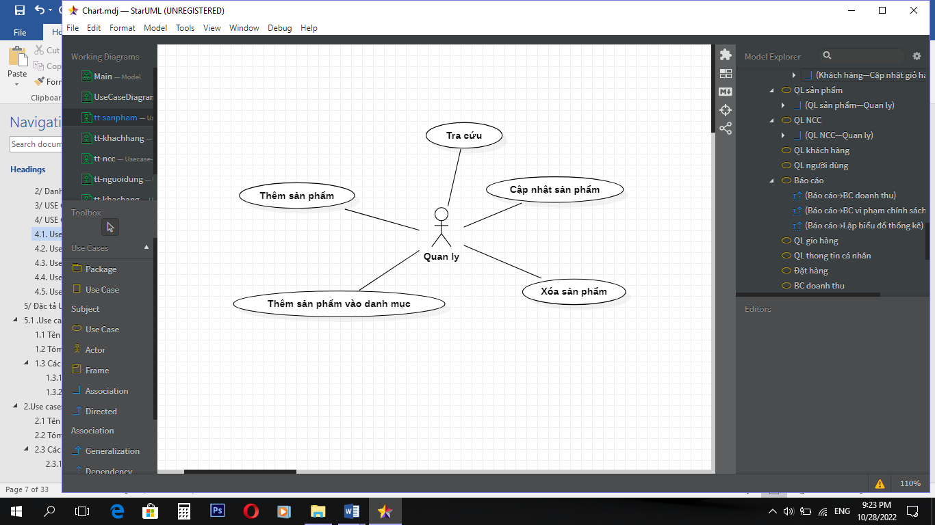

### Usecase thông tin khách hàng

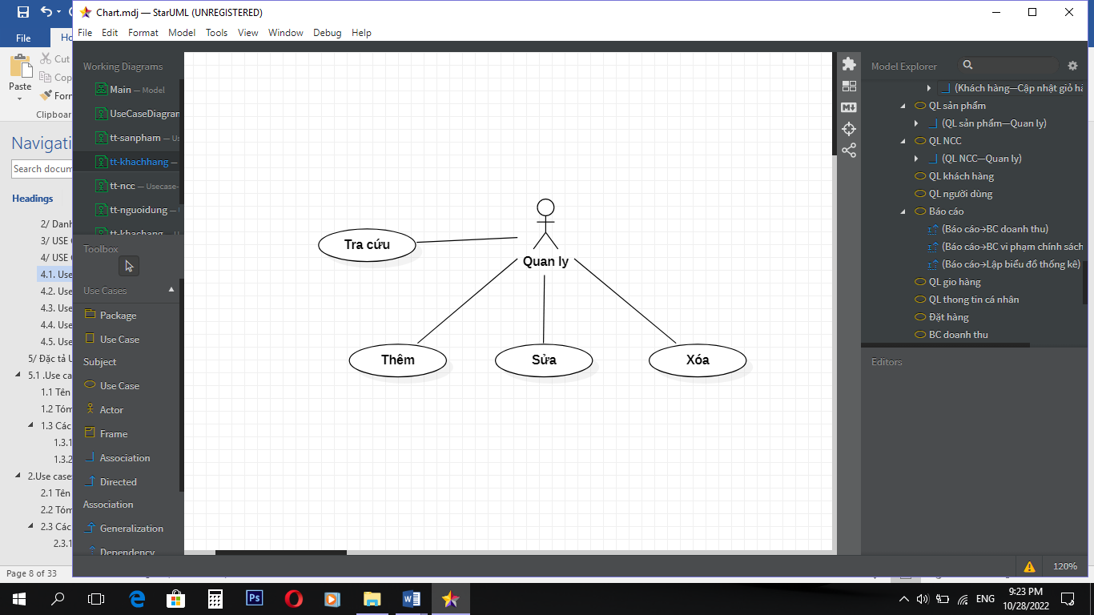

### Usecase thông tin nhà cung cấp

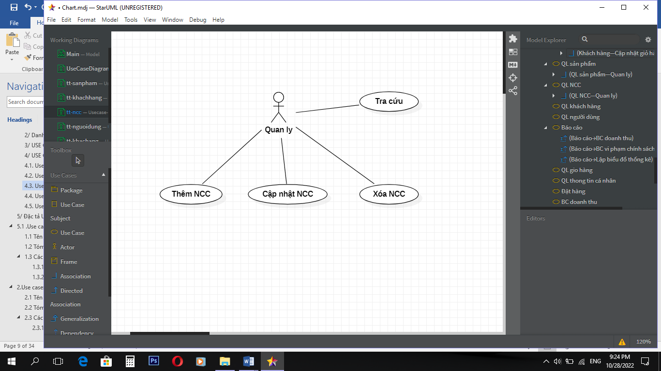

### Usecase thông tin người dùng

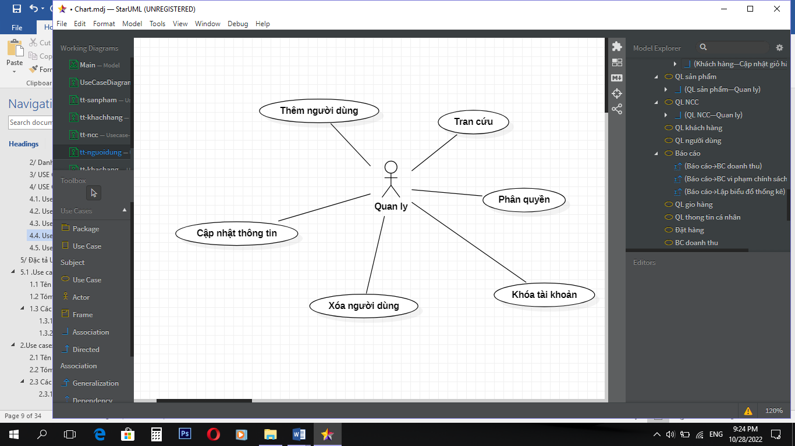

### Usecase thông tin giỏ hàng

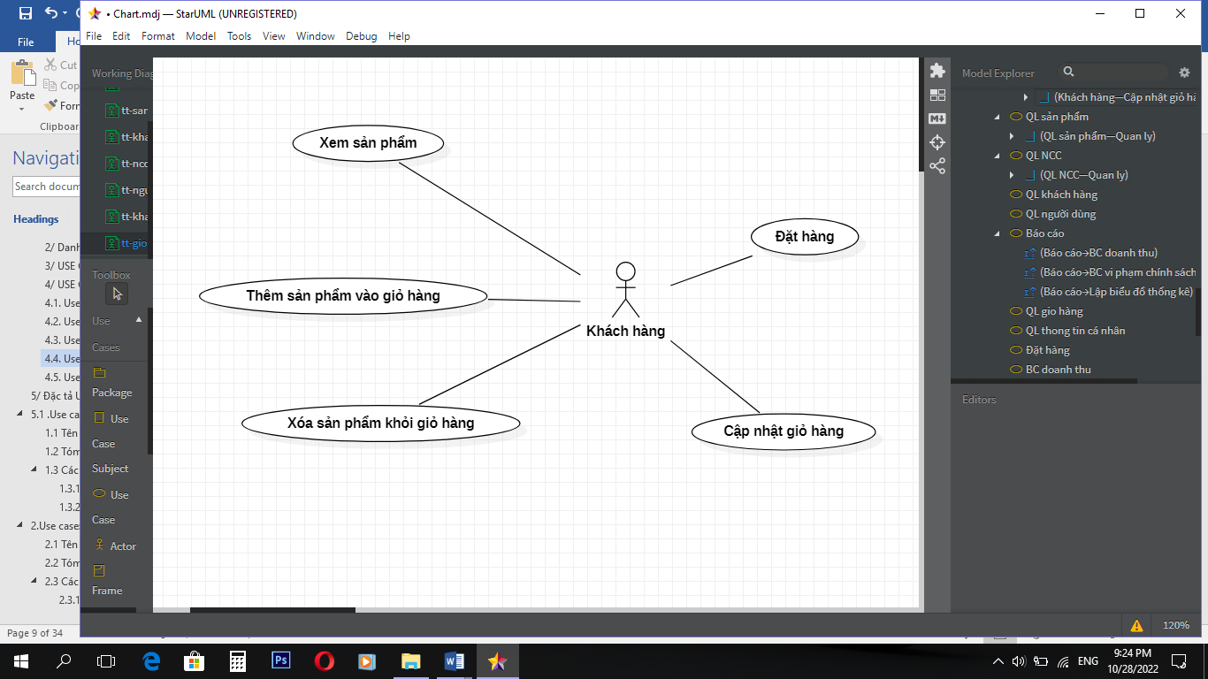

## 5/ Đặc tả Usecase

# **Use case: Đăng nhập**

## Tên use case: Đăng nhập

## Tóm tắt use case:

Use case “Đăng nhập” cho phép Quản Lý thực việc đăng nhập vào hệ thống để làm việc.

## Các dòng sự kiện:

### Dòng sự kiện chính:

1. Use case bắt đầu khi nhân viên bắt đầu chạy chương trình.
2. Hệ thống yêu cầu nhập username và password.
3. Hệ thống kết nối với CSDL kiểm tra username và password.
4. Nếu username và password trùng khớp hệ thống sẽ đóng form đăng nhập lại.
5. Hệ thống cho phép sử dụng các chức năng của chương trình tùy theo loại nhân viên.

### Dòng sự kiện khác:

Nếu username và password sai thì hệ thống sẽ yêu cầu nhập lại username và password đến khi nào đúng thì thôi.

# 3.Use case: Thêm sản phẩm

## 3.1 Tên use case: Thêm sản phẩm

## 3.2 Tóm tắt use case:

Use case “Thêm sản phẩm” cho phép nhân viên quản lý thêm sản phẩm vào cơ sở dữ liệu.

## Các dòng sự kiện:

### 3.3.1 Dòng sự kiện chính:

1. Use case bắt đầu khi nhân viên quản lý mở chức năng thêm sản phẩm.
2. Hệ thống yêu cầu nhập thông tin của sản phẩm : Tên sản phẩm, xuất xứ, nhà cung cấp, mô tả, ngày nhập,……
3. Hệ thống kiểm tra trong CSDL xem có trùng hay không.
4. Nếu không trùng thì hệ thống lưu xuống CSDL.
5. Hệ thống đóng form lại.

### 3.3.2 Dòng sự kiện khác:

Nếu thông tin sản phẩm bị trùng thì hệ thống sẽ yêu cầu nhập lại đến khi nào không trùng thì thôi.

## Điều kiện tiên quyết:

Phải được đăng nhập vào tài khoàn của nhân viên quản lý.

# Use case: Xóa sản phẩm

## Tên use case: Xóa sản phẩm

## Tóm tắt use case:

Use case “Xóa sản phẩm” cho phép nhân viên quản lý xóa 1 sản phẩm trong cơ sở dữ liệu.

## Các dòng sự kiện:

### Dòng sự kiện chính:

1. Use case bắt đầu khi nhân viên quản lý mở chức năng xóa sản phẩm.
2. Hệ thống yêu cầu chọn sản phẩm cần xóa.
3. Hệ thống cập nhật xuống CSDL.
4. Hệ thống đóng form lại.

## Điều kiện tiên quyết:

Phải được đăng nhập vào tài khoàn của nhân viên quản lý.

# Use case: Cập nhật thông tin sản phẩm

## Tên use case: Cập nhật thông tin sản phẩm

## Tóm tắt use case:

Use case “Cập nhật thông tin sản phẩm” cho phép nhân viên quản lý cập nhật thông tin 1 sản phẩm trong cơ sở dữ liệu.

## Các dòng sự kiện:

### Dòng sự kiện chính:

1. Use case bắt đầu khi nhân viên quản lý mở chức năng Cập nhật thông tin sản phẩm.
2. Hệ thống yêu cầu chọn sản phẩm cần cập nhật thông tin.
3. Hệ thống hiển thị các thông tin về sản phẩm đã được chọn và nhân viên quản lý có thể thay đổi các thông tin này.
4. Hệ thống cập nhật xuống CSDL.
5. Hệ thống đóng form lại.

## Điều kiện tiên quyết:

Phải được đăng nhập vào tài khoàn của nhân viên quản lý.

# Use case: Tra cứu sản phẩm

## Tên use case: Tra cứusản phẩm

## Tóm tắt use case:

Use case “Tra cứu sản phẩm” cho phép nhân viên quản lý tra cứu1 sản phẩm trong cơ sở dữ liệu.

## Các dòng sự kiện:

### Dòng sự kiện chính:

1. Use case bắt đầu khi nhân viên quản lý mở chức năngtra cứu sản phẩm.
2. Hệ thống yêu cầu xác định các tiêu chí tra cứu.
3. Hệ thống hiển thị kết quả tra cứu.
4. Hệ thống đóng form lại.

### Dòng sự kiện khác:

## Điều kiện tiên quyết:

Phải được đăng nhập vào tài khoàn của nhân viên quản lý.

# Use case: Thêm khách hàng

## Tên use case: Thêm khách hàng

## Tóm tắt use case:

Use case “Thêm khách hàng” cho phép nhân viên quản lý thêm 1 khách hàng vào 1hệ thống.

### Dòng sự kiện chính:

1. Use case bắt đầu khi nhân viên quản lý mở chức năng thêm khách hàng.
2. Hệ thống yêu cầu chọn khu nhà cần thêm khách hàng.
3. Hệ thống yêu cầu nhập thông tin về khách hàng cần thêm vào: tên khách hàng, tầng,….
4. Hệ thống kiểm tra thông tin khách hàng đã nhập có trùng trong CSDL hay không.
5. Nếu không trùng thì hệ thống lưu xuống CSDL.
6. Hệ thống đóng form lại.

### Dòng sự kiện khác:

Nếu thông tin khách hàng bị trùng thì hệ thống sẽ yêu cầu nhập lại thông tin đến khi nào không trùng nữa thì thôi.

## Điều kiện tiên quyết:

Phải được đăng nhập vào tài khoàn của nhân viên quản lý.

# Use case: Xóa khách hàng

## Tên use case: Xóa khách hàng

## Tóm tắt use case:

Use case “Xóa khách hàng” cho phép nhân viên quản lý xóa 1 khách hàng trong 1 khu nhà trong ký túc xá.

### Dòng sự kiện chính:

1. Use case bắt đầu khi nhân viên quản lý mở chức năng xóa khách hàng.
2. Hệ thống yêu cầu chọn khách hàng cần xóa.
3. Hệ thống cập nhật xuống CSDL.
4. Hệ thống đóng form lại.

## Điều kiện tiên quyết:

Phải được đăng nhập vào tài khoàn của nhân viên quản lý.

# Use case: Cập nhật thông tin khách hàng

## Tên use case: Cập nhật thông tin khách hàng

## Tóm tắt use case:

Use case “Cập nhật thông tin khách hàng” cho phép nhân viên quản lý cập nhật thông tin 1 khách hàng.

### Dòng sự kiện chính:

1. Use case bắt đầu khi nhân viên quản lý mở chức năng cập nhật thông tin khách hàng.
2. Hệ thống yêu cầu chọn khách hàng cần cập nhật thông tin.
3. Hệ thống hiển thị thông tin về khách hàng đã chọn và nhân viên quản lý có thể thay đổi thông tin này.
4. Hệ thống cập nhật xuống CSDL.
5. Hệ thống đóng form lại.

## Điều kiện tiên quyết:

Phải được đăng nhập vào tài khoàn của nhân viên quản lý.

# 6/Sơ Đồ Tuần Tự

# 1.ĐĂNG NHẬP

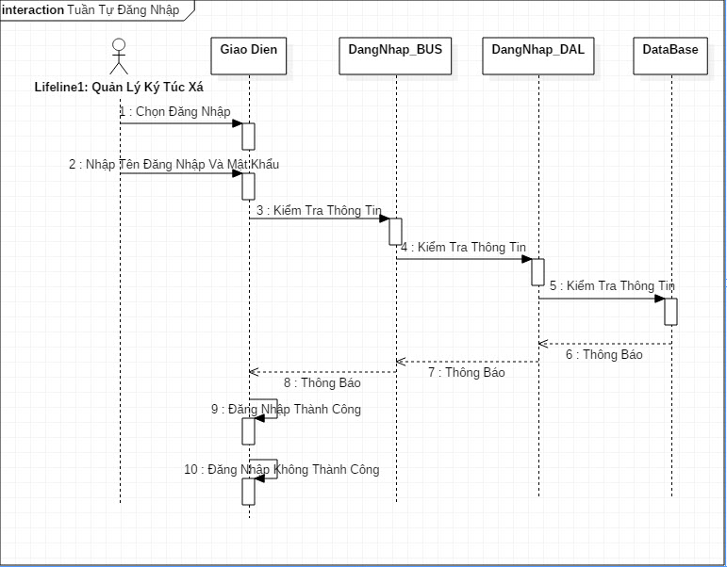

2.THÔNG TIN SẢN PHẨM.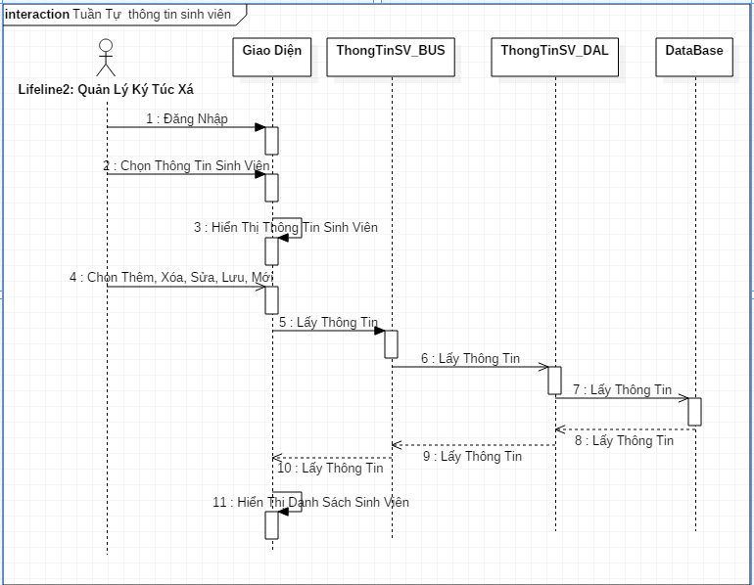

# 3.THÔNG TIN KHÁCH HÀNG.

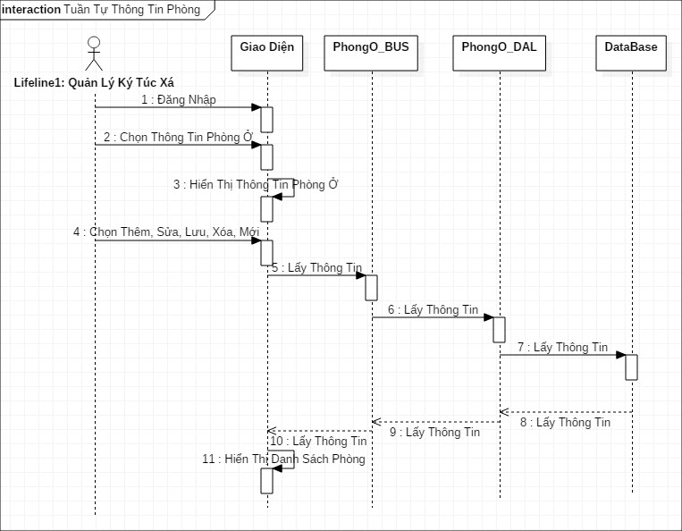

# 7/Sơ Đồ Lớp

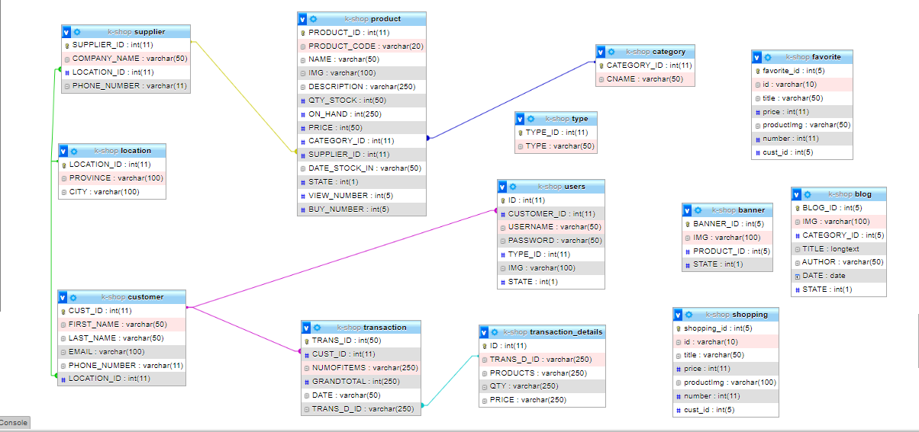

# IV/ MÔ TẢ DỬ LIỆU QUẢN LÝ.

* **users**(**ID**, CUSTOMER_ID,USERNAME,PASSWORD,TYPE_ID,IMG,STATE);

|  |  |  |  |
| --- | --- | --- | --- |
| **TÊN TRƯỜNG** | **KIỂU TRƯỜNG** | **MÔ TẢ** | **KHÓA CHÌNH** |
| **ID** | int(11) | Số ID | ☑ |
| CUSTOMER_ID | int(11) | Số ID khách hàng |  |
| USERNAME | Varchar(50) | Tên đăng nhập |  |
| PASSWORD | Varchar(50) | Mật khẩu |  |
| TYPE_ID | int(11) | Số ID đại diện cho loại tài khoản |  |
| IMG | Varchar(100) | Ảnh đại diện |  |
| STATE | Int(1) | Trạng thái tài khoản |  |

* **TenBang**(**khóa chính**, thuôc tính);(Mẫu)

|  |  |  |  |
| --- | --- | --- | --- |
| **TÊN TRƯỜNG** | **KIỂU TRƯỜNG** | **MÔ TẢ** | **KHÓA CHÌNH** |
| **khóa chính** |  |  | ☑ |
| Thuộc tính… |  |  |  |

* **TenBang**(**khóa chính**, thuôc tính);(Mẫu)

|  |  |  |  |
| --- | --- | --- | --- |
| **TÊN TRƯỜNG** | **KIỂU TRƯỜNG** | **MÔ TẢ** | **KHÓA CHÌNH** |
| **khóa chính** |  |  | ☑ |
| Thuộc tính… |  |  |  |

Kha:blog,banner,shopping,transaction,trans-details

Giang:type,product,customer,location,supplier

# V/GIAO DIỆN NGƯỜI DÙNG.

## ADMIN DASHBORD

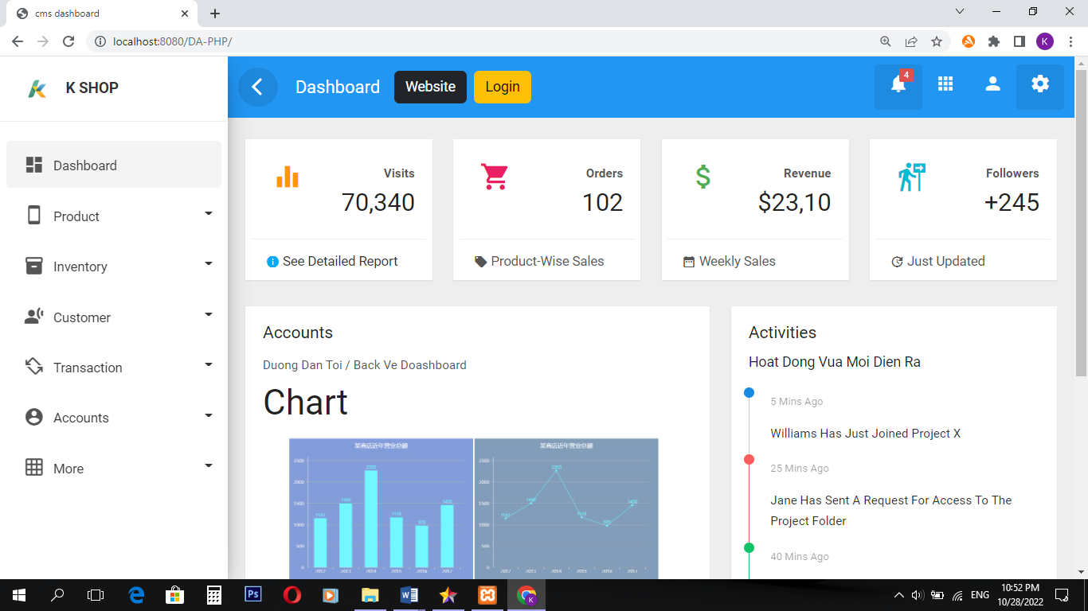

## USER PAGE

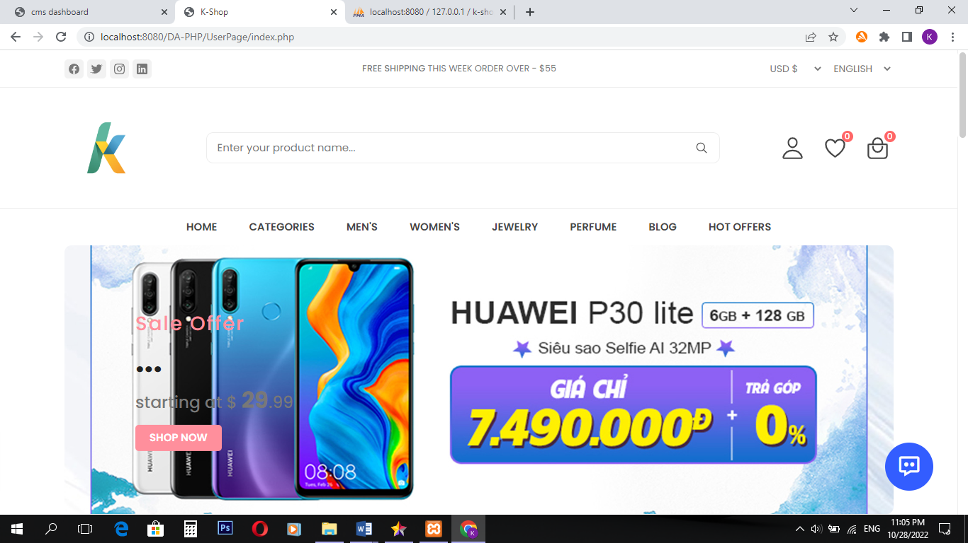

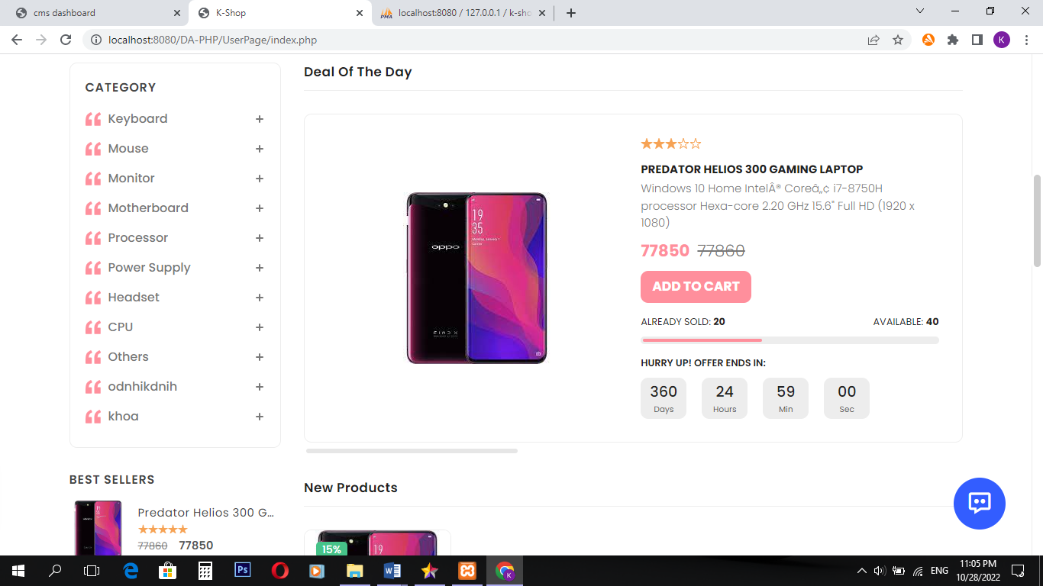

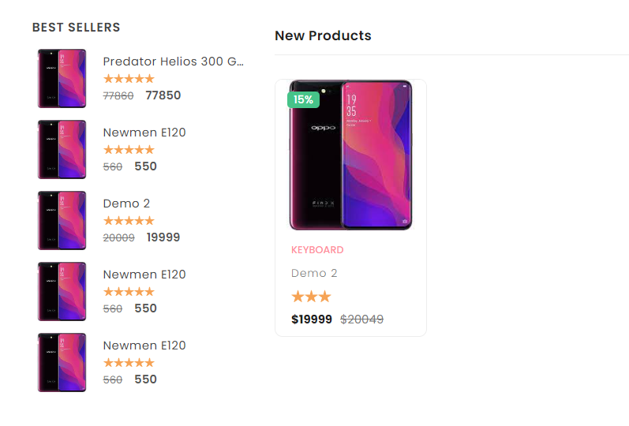

# VI.CÀI ĐẶC CHƯƠNG TRÌNH